UNIVERSIDADE FEDERAL DO RIO GRANDE DO SUL
Instituto de Informática

INF01154 - Redes de Computadores N
Prof. Valter Roesler

Laboratório 05

Guilherme Schievelbein
João Luiz Grave Gross

Porto Alegre, novembro de 2013.

Atividades

1. Leia o help do ping (ping /?) e efetue os seguintes testes:

a. Fazer um ping com 8 requisições de echo, tamanho do pacote de 200 bytes, TTL de 80. Mostre o comando utilizado e prove que funcionou através de uma imagem.

Antes de iniciarmos o envio dos pacotes rodamos a instrução ipconfig /all no cmd do Windows para identificar o IP e o MAC do nosso terminal. Também obtivemos as informações do terminal de destino.

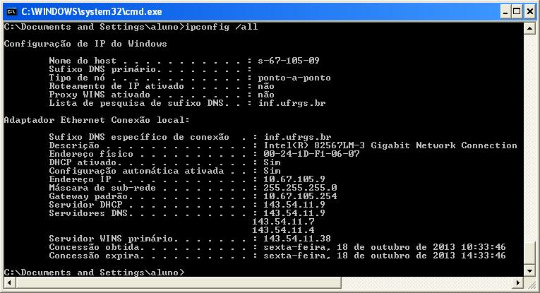
Figura 1: informações do terminal de trabalho.

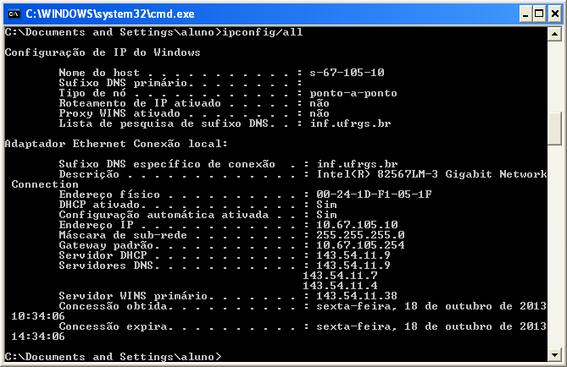
Figura 2: informações da máquina de destino.

Podemos ver que o nosso IP é 10.67.105.9 e o MAC é 00-24-1D-F1-06-07. Já a máquina de destino possui IP 10.67.105.10 e o MAC 00-24-1D-F1-05-1F.

Após isso realizamos o ping de 8 mensagens com tamanho de pacote de 200 bytes e TTL de 80.

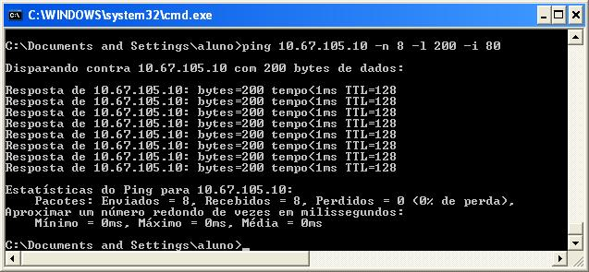
Figura 3: ping para PC de IP 10.67.105.10.

Os pacotes foram enviados com sucesso, porém o TTL (Time To Live) não foi de 80 como havíamos estabelecido, mas de 128. Isso pois o TTL que aparece na resposta é o TTL do destino até a origem, e por padrão para computadores que utilizam Windows esse valor é de 128. Para computadores que rodam Linux a resposta tem TTL de 64.

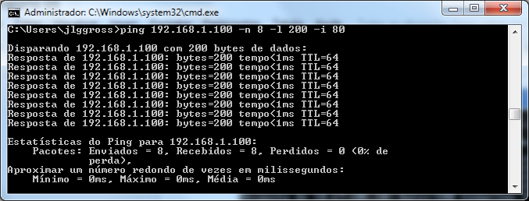
Figura 4: Envio de pacotes para um computador da rede que roda Linux (Ubuntu 13.04).

O TTL é muito importante na rede, pois estabelece o tempo em que o pacote irá trafegar na rede. O “tempo” é contado como a quantidade de roteadores pelos quais o pacote passa. Cada vez que o pacote passa por um roteador o TTL é decrementado de uma unidade, logo, se um pacote sai da sua máquina com TTL 255 e retorna com TTL 5 isso quer dizer que o pacote passou por 5 roteadores. Esse valor é importante, pois evita que pacotes fiquem circulando na rede por tempo indeterminado, caso ocarram loops. Se o TTL chegar a zero o pacote é descartado.

b. Fazer um ping forçando a não fragmentação do pacote (-f) e tamanho do pacote de 1600 bytes. Verificar qual o máximo tamanho do pacote que funciona. Explique.

O maior valor de pacote que conseguimos enviar foi de 1472 bytes.

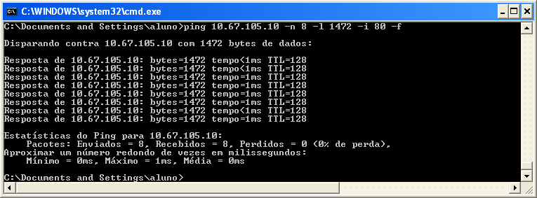
Figura 5: Tamanho máximo de mensagem, 1472 bytes.

Para valores de pacote maiores do que 1472 bytes, não é possível enviar sem fragmentar.

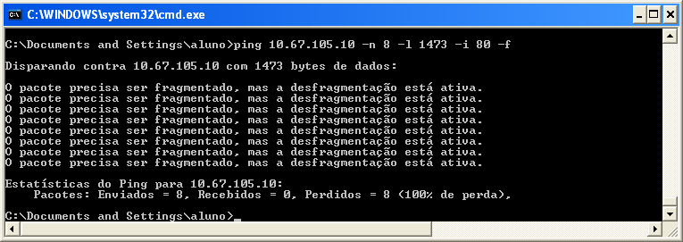
Figura 6: Pacote de 1473 bytes ou mais não podem ser enviados sem fragmentação.

Em uma rede Ethernet o limite de cada pacote de dados é de 1500, mas o limite de 1472 é imposto devido aos headers dos protocolos IP (20 bytes) e ICMP (8 bytes). Isso foi observado com um programa sniffer, chamado Wireshark. Ao enviar os pacotes conseguimos ver o conteúdo de cada mensagem, bem como a estrutura.

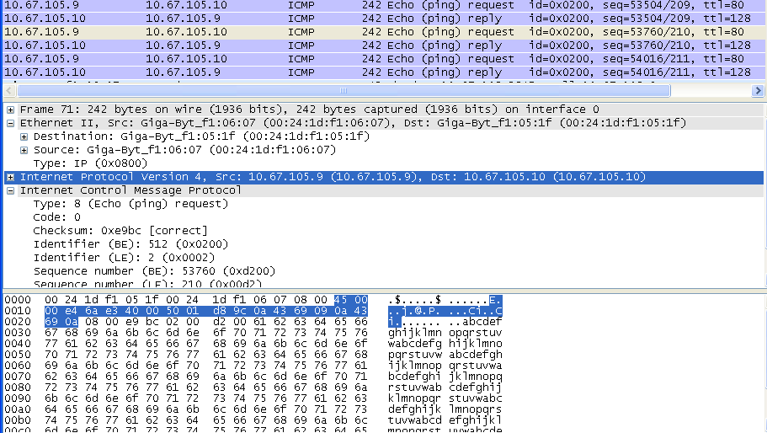
Figura 7: Programa sniffer indicando header de 20 bytes do IP na área de dados.

c. Qual a mensagem (pacote de dados) enviado num comando de ping? Sugestão: analise o pacote ICMP.

Com um sniffer conseguimos observar qual a mensagem enviada pelo computador de origem.

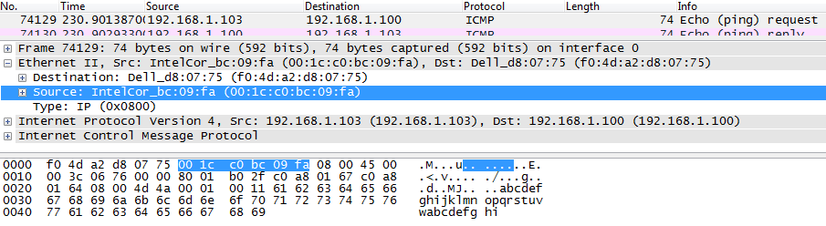
Figura 8: Pacote na rede Ethernet enviado pela máquina de origem ao destino.

A mensagem na rede Ethernet é formada por 6 bytes do MAC de destino, 6 bytes do MAC de origem, 2 bytes para tipo, área de dados e 4 bytes de CRC-32. A área de dados possui 20 bytes de header IP, 8 bytes de header ICMP e os demais são de dados propriamente ditos. No caso mostrado na figura 8 os dados possuem 32 bytes.

2. Utilizar um sniffer de redes para analisar o funcionamento do ping. Capturar o ping de sua máquina para um vizinho, preencha na tabela linha a linha a sequência de comandos de um ping, explicando cada linha (mostrando o endereço nível 2 e nível 3 envolvido em cada linha). Também deve ser considerado o protocolo ARP, além do ICMP. Pode-se utilizar a simbologia MAC_A (MAC da máquina A), MAC_B (MAC da máquina B) e MAC-R (MAC do roteador), por exemplo. Da mesma forma, pode-se utilizar IP_A, IP_B, etc. Quando não existir pacotes no nível, basta colocar “Não tem” na tabela.

Antes de realizar essa análise, executamos o comando arp -d no cmd para excluir a tabela de MACs do nosso computador.

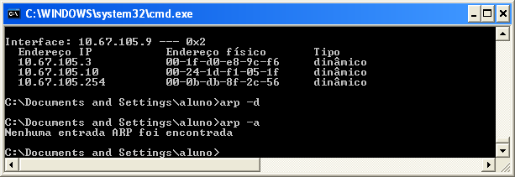
Figura 9: Limpando tabela de MACs

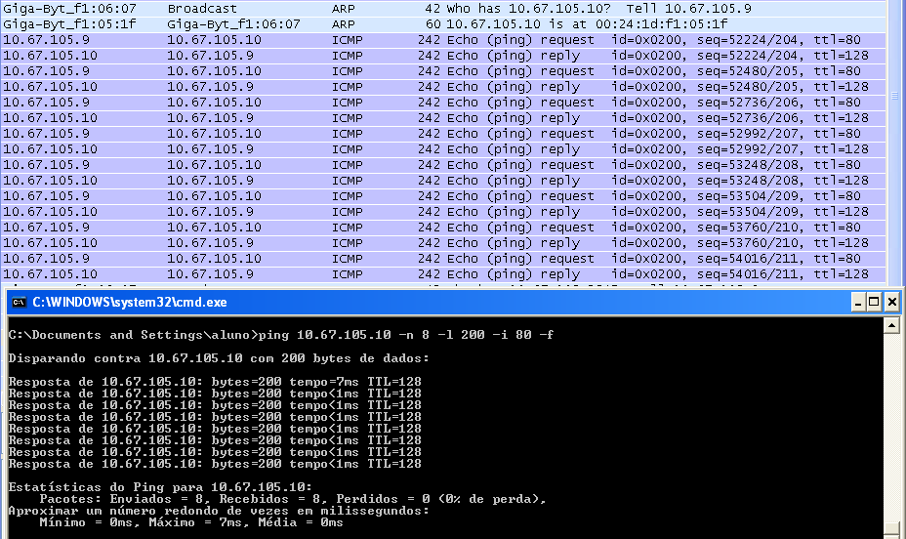
Figura 10: Análise de pacotes com programa sniffer.

Podemos observar que por não saber o MAC de destino, a máquina de origem executa um envio em broadcast de uma mensagem ARP buscando por essa informação. Quando uma máquina souber dessa informação ela envia uma mensagem ARP à origem com o MAC de destino procurado. Em seguida são enviadas as mensagens ICMP, 8 envios e 8 respotas.

Protocolo | End. Nível 2 | End. Nível 3 | Descrição
ARP request | MACa -> Broadcast | - | Máquina A pede para a rede qual o MAC da máquina de destino.
ARP reply | MACb -> MACa | - | Máquina B possui a informação procurada pela maquina A, logo envia mensagem à máquina A com o MAC procurado.
ICMP request | MACa -> MACb | IPa -> IPb | Origem envia pacote de dados para o destino.
ICMP reply | MACb -> MACa | IPb -> IPa | Destino responde à mensagem recebida.

3. Repetir a tabela acima, porém fazendo ping para uma subrede diferente. Qual a principal diferença?

Protocolo | End. Nível 2 | End. Nível 3 | Descrição
ICMP request | MACa -> MACb | IPa -> IPb | Origem envia pacote de dados para o destino.
ICMP reply | MACb -> MACa | IPb -> IPa | Destino responde à mensagem recebida.

A diferença é que não é mais enviado a mensagem de ARP, pois a origem conhece o MAC do gateway (roteador) e este conhece o MAC da origem. O gateway encaminha a mensagem adiante até atingir o destino.

4. SOBRE O ARP

a. Explicar o funcionamento do protocolo ARP baseado nos seus campos de cabeçalho. Para isso, pode-se olhar na especificação do protocolo (buscar na RFC) ou analisar no sniffer, pois o mesmo provê todos os campos do protocolo. Explique o motivo do ARP request não conter o endereço MAC do destino (campo zerado), e o motivo que o ARP reply contém todos os campos preenchidos.

O protocolo ARP é usado para encontrar um endereço de enlace (Ehernet, por exemplo), a partir de um endereço de rede (IP, por exemplo). Máquinas que desejam se comunicar e só conhecer o IP uma da outro, usam o protocolo ARP para encontrarem o devido enlace. Para isto, a mensagem do protocolo ARP é enviada em broadcast pedindo o MAC da máquina de destino. Assim que uma máquina tiver a informação solicitada é realizado um reply para a máquina de origem contendo o MAC da máquina de destino.

No cabeçalho ARP estão especificados:

- Tipo de hardware (do nível de enlace, ethernet)
- Tipo de protocolo (do nível de rede, IP)
- Tamanho do endereço de hardware (6)
- Tamanho do endereço de protocolo (4)
- Opcode (algumas opções)
- Endereço MAC da origem (00:24:id:f1:04:db)
- Endereço IP da origem (10.67.105.3)
- Endereço MAC do alvo (00:00:00:00:00:00)
- Endereço IP do alvo (10.67.105.254)

A mensagem de request do ARP possui o destino “zerado”, pois é este campo que não é conhecido e por isso é feito um broadcast do pedido na rede. Já a mensagem de reply possui destino definido, que nada mais é do que o MAC da máquina que realizou o request.

b. Explicar o motivo pelo qual o ARP acontece somente na primeira vez que é feito o ping para uma determinada máquina. Dica: utilizar "arp /?" e "arp -a". Quanto tempo dura essa informação?

O ARP ocorre apenas na primeira vez que realizamos o ping, pois até então a tabela de MACs não possuía o MAC do destino e este precisou ser buscado na rede. Em seguida, um novo ping não necessita mais do ARP, pois a tabela já está preenchida com o MAC de destino.

A informação presente na tabela ARP varia de equipamento para equipamento. Em modes Cisco, por exemplo, os registros possuem timeout de 4 horas.

5. Sobre o traceroute

a. Utilizar o traceroute (ou tracert) para descobrir o número de hops e os roteadores por onde os pacotes estão trafegando até:

i. www.ufrgs.br

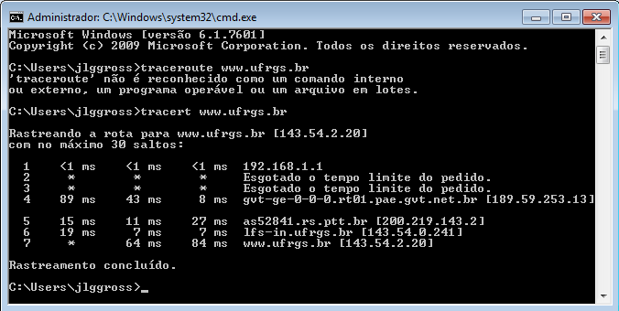
Figura 11: Usando tracert para www.ufrgs.br

ii. http://www.nhk.or.jp

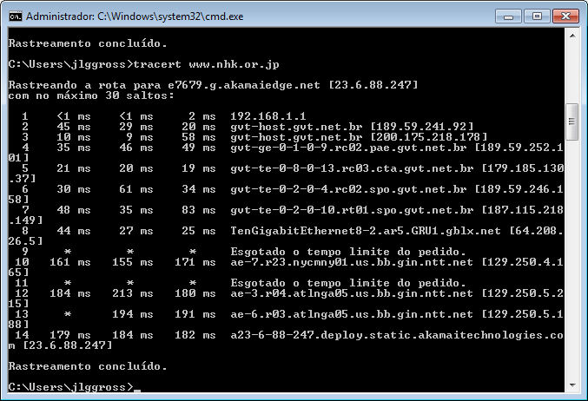
Figura 12: Usando tracert para www.nhk.or.jp

b. Para que serve o traceroute? Qual sua relação com o TTL? Para que serve o TTL?

O traceroute (ou tracert para windows) é uma ferramenta utilizado para rastrear o caminho que um pacote realiza na rede, da origem até o seu destino. O registro do caminho é feito resgistrando todos os gateways pelos quais o pacote passa. Isso é feito, enviando um pacote com um TTL (time to live) máximo baixo, assim quando a mensagem atinge o primeiro hop (gateway) o TTL naturalmente é decrementando e se estiver em zero ele é descratado e uma mensagem de resposta “ICMP TIME_EXCEEDED” é enviada à origem, indicando a perda do pacote. Assim, a medida que o traceroute recebe mensagens time_exceeded, ele envia um novo pacote com TTL máximo um pouco maior e vai fazendo isso, capturando todos os gateways intermediários até chegar ao destino.

O TTL serve para indicar a quantidade máxima de gateways pelos quais o paote pode passar até chegar ao destino. A cada gateway o TTL é decrementado e se chegar à zero o pacote é descartado. Esse comportamento é utilizado a favor do traceroute para determinar os gateways intermediários.

6. Instalar o software Polycom PVX (Windows XP) ou Polycom Telepresence m100 (Windows 7) ou Ekiga (Linux ou Windows) e estabelecer uma chamada em duplas. Medir o atraso ida e volta da transmissão com câmera (não é com captura de tela). Disparar o “xnote stopwatch” (ou equivalente) na máquina A. A máquina A filma (com a webcam) a tela da máquina A, transmitindo essa imagem para a máquina B. A máquina B filma a tela. Na máquina A é recebida a imagem transmitida, do seu próprio cronômetro. Captura-se a tela e obtém-se o atraso.

Para este exercício prático, deixamos um cronômetro em execução na máquina A e com a câmera A transmitimos a imagem do cronômetro para a máquina B via Polycom PVX. A máquina B filmou a imagem recebida do cronômetro em execução com a câmera B e a transmitiu para a máquina A. Os os tempos dos cronômetros percebidos pela máquina A foram os seguintes:

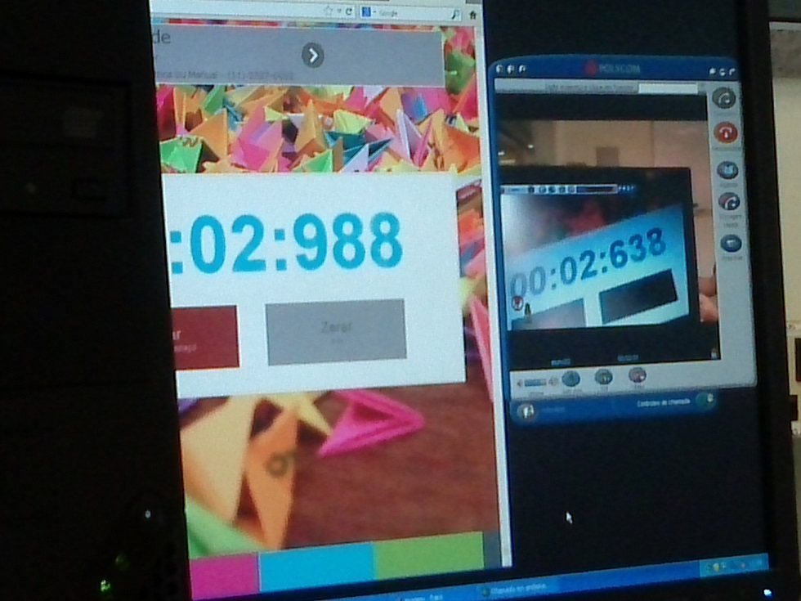
Figura 13: Cronômetro original à esquerda e cronômetro
recebido por transmissão de vídeo à direita.

Logo, podemos perceber que há um atraso entre a imagem recebida e o estado atual do cronômetro. Para clarificar: o cronômetro percebido à direita da imagem corresponde a um estado de tempo antigo, sendo o estado de tempo atual do cronômetro o da esquerda. O tempo à direita foi capturado pela câmera A na máquina A, transmitido à máquina B, capturado pela câmera B e transmitido novamento à máquina A.

O atraso foi de 988 - 638 = 350 milisegundos.

7. Instalar o sniffer de redes Wireshark e fazer uma comunicação em duplas via PVX. Sugestão: usar filtros: ip.src==… ou RTCP ou RTP ou …

a. Identificar cabeçalhos RTP e RTCP (mostrar uma imagem com RTP e outra com RTCP no wireshark). Qual a diferença de direção e quantidade de pacotes de cada um?

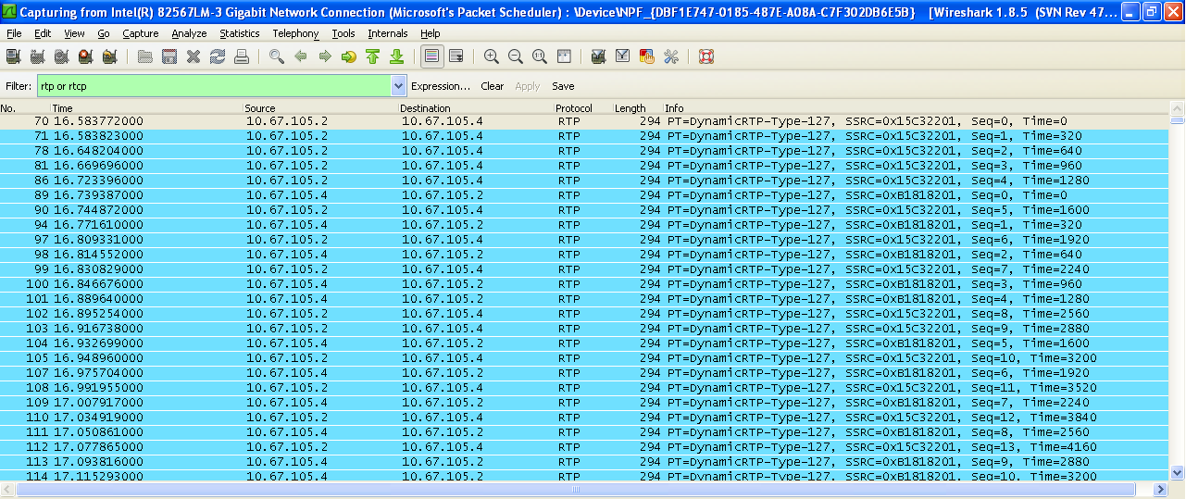
Figura 14: Mensagens RTP e RTCP

Nesta imagem podemos observar que os dois terminais estão enviado mensagens um para o outro, devido a transmissão de vídeo estabelecida. A quantidade de pacotes que cada máquina manda para a outra é praticamente a mesma tanto de pacote RTP quanto de pacotes RTCP.

b. Para o RTP, identificar e justificar os campos “versão”, “Payload Type”, “Sequence Number”, “timestamp”

- Versão: rfc 1889 version(2) - indica a versão do protocolo, que atualmente é a versão 2.
- Payload Type: DynamicRTP-Type-126 ou 127 - indica o tipo de informação, se de áudio ou de vídeo, por exemplo.
- Sequence Number: valor numérico - indica o número do pacote em uma transmissão.
- Time Stamp: valor numérico - indica à aplicação de destino o tempo no qual a informação do pacote deve ser exibida. Pacotes com o mesmo timestamp são exibidos juntos, pois são partes de informações do mesmo objeto.

c. Descobrir quais pacotes são de áudio e quais são de vídeo. Justificar, utilizando como base a diferença entre tamanho e quantidade dos pacotes de cada fluxo. Utilize como apoio o timestamp dos pacotes. Sugere-se fortemente filtrar por fluxo.

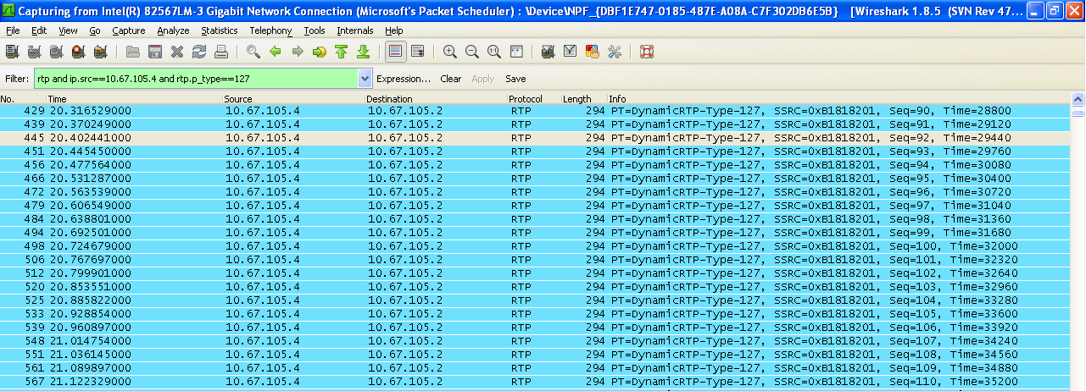
Figura 15: Pacotes de áudio.

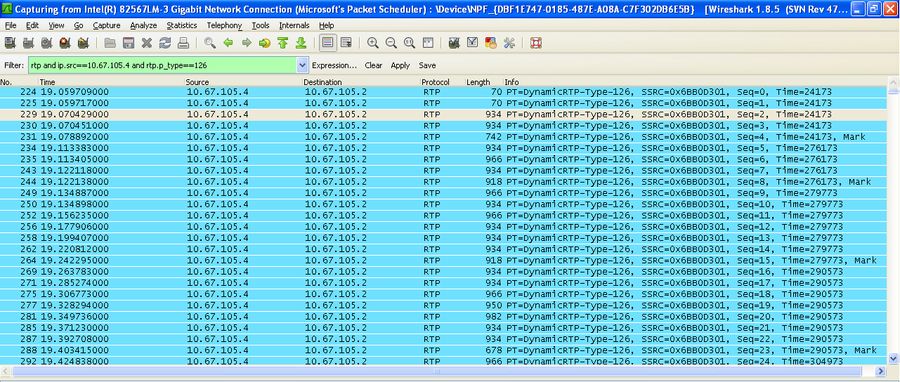
Figura 16: Pacote de vídeo.

Os pacotes de áudio possuem tamanho menor se comparado aos pacotes de vídeo, todos são de tamanho 294, enquanto os de vídeo ficam acima de 900 geralmente. Pacotes de áudio possuem payload type igual a 127 e pacotes de vídeo payload type de 126. Alguns pacotes de vídeo possuem o mesmo timestamp. Isso se justifica pois alguns pacotes possuem informações de partes de uma imagem, logo, cada parte da imagem é enviada em um pacote e todas essas partes devem ser exibidas ao mesmo tempo.

8. Para a codificação de áudio utilizada e características do laboratório, calcule:

a. Tempo médio de inserção

O tempo médio de inserção é dada pela divisão entre o tamanho do quadro em bits (L) e a taxa de bits (T). Para um quadro de áudio de 294 bytes, ou 2352 bits e uma taxa transmissão de 100Mbits/s temos:

Tempo de inserção = L/T = 2352/100.000.000 = 23,52 us

b. Atraso no meio físico, supondo 40m a distância entre sua máquina e o switch do INF.

Assumindo que a velocidade da luz (C) é igual a 3 x 10^8 m/s o atraso no meio físico é:

Atraso no meio físico = distância / velocidade = 2 * 40m / (2/3)C m/s = 400ns

9. Obtenha um histograma do valor médio do tamanho dos pacotes que trafegaram pela rede durante o período considerado. Ver opção “statistics+packet lengths”. Faça a análise duas vezes:

a) iniciando a captura e navegando na web (perfil navegação web);
b) iniciando a captura e fazendo um download de arquivo de tamanho razoavelmente grande (acima de 10 Mbytes). Compare os resultados em relação ao tamanho do pacote. Explique.

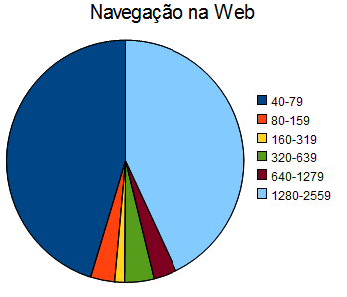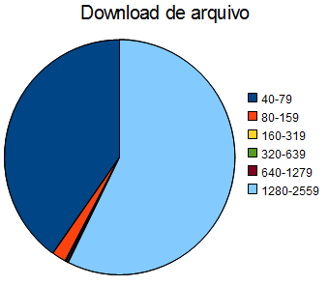
Figura 17: Distribuição de pacotes de acordo com a atividade.

As figuras acima mostram a quantidade de pacotes de cada intervalo de tamanho que foram transmitidas durante uma atividade de navegação na web e ao fazer o download de um arquivo. Em ambos os casos as maiores quantidades de arquivos transmitidos foram para tamanho de 40-79 e 1280-2559. Durante a navegação web a distribuição desses pacotes ficou em 45,27% para 40-79, pela presenta de mensagens de controle e acks e 42,98 para 1280-2559, carregamento de imagens, vídeos e propagandas. Já para download de um arquivo essa distribuição passou para 40,18% para 40-79, também por possuir mensagens de ack e de controle e 57,36% para 1280-2559. O aumento dos pacotes de 1280-2559 para download de um arquivo ocorreu a haver um download de informações grande em andamento e por isso pacotes grandes são mais frequentes na rede.

10. Faça uma análise completa de um quadro MAC que contenha encapsulado um pacote IP e TCP (sugestão: faça um download qualquer). Liste todos os valores dos diversos campos encontrados no cabeçalho do quadro MAC e nos cabeçalhos do pacote IP e do segmento TCP encapsulado. Explique os valores encontrados e suas unidades quando for o caso.
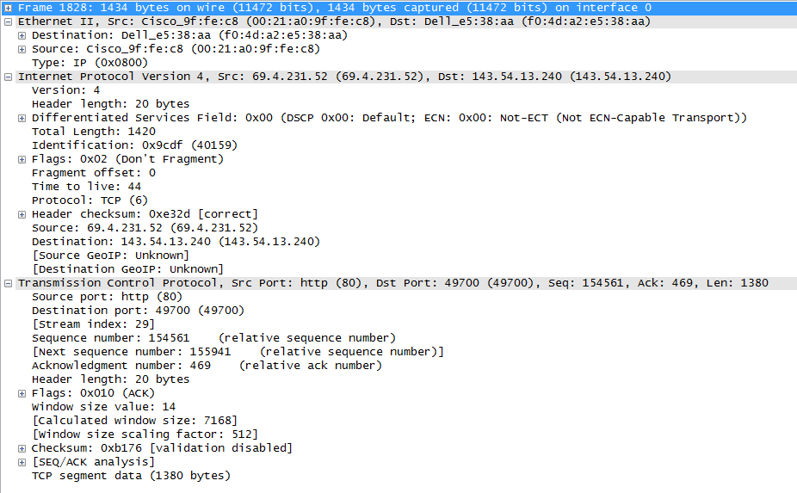
Figura 18: Captura no Wireshark.

Ethernet:
Destination: A máquina destino do pacote (O PC que está fazendo o download)
Source: Quem enviou o pacote (o roteador)
Type: IP

IP:
Versão: IPv4
Tamanho do cabeçalho IP: 20 bytes
Serviços extras: Nenhum
Tamanho total (cabeçalho e dados): 1420 bytes.
Identification: Código para que os diversos fragmentos refiram-se ao mesmo pacote IP.
Flags: Identifica se houve fragmentação. Nesse exemplo não houve.
Fragment offset: No exemplo é 0 pois nao houve fragmentação.
TTL: 44. Quando esse valor chega a 0 o pacote é descartado. Cada roteador diminui em 1 esse valor.
Protocol: O protocolo da camada superior. No exemplo é TCP.
Checksum: Checksum para testar se o pacote foi corrompido.
Source: O endereço IPv4 da fonte. No exemplo, externo à rede.
Destination: O endereço IPv4 do PC(destino final)

TCP:
Source port: 80. Padrão HTTP.
Destination port: 49700. Porta aberta pelo cliente.
Sequence: 154561. O número de sequência do pacote na sessão.
ACK: Esse é um pacote de ack. 469 é o número do ack n.
Header lenght: Tamanho do cabeçalho. 20 bytes do TCP.
Flags: 0x10 sinaliza que esse é um pacote ACK.
Window size: Tamanho da janela: 14(janela deslizante).
Checksum: 16 bits de checksum.

11. Utilizar o software Nuttcp ou Iperf (iperf –h para help), que deve ser disparado em duas máquinas, uma sendo servidor “iperf –s” e outra cliente. Tem que disparar o servidor de forma diferente para teste em UDP ou TCP. “iperf –s –u” para UDP ou “iperf –s” para TCP.

EXEMPLO DE CLIENTE COM UDP:
iperf –f m –i 1 –c “ipservidor” –t 30 –p 2000 –u –b 10M –l 1400 (formato em Mbit/s, informa banda enviada a cada segundo, tempo de 30s, porta 2000, banda máxima de 10Mbit/s, tamanho de pacote 1400 bytes). No relatório devem constar o resultado dos três seguintes objetivos:

a. Mostrar linhas de comando utilizadas e gerar gráfico udp para 3 bandas diferentes (ex: 1Mbit/s, 10Mbit/s e 30Mbit/s). Mostrar e explicar o gráfico gerado.

1400 bytes datagrams

iperf -f m -c 192.168.1.100 -p 2024 -u -b 1M -l 1400 -t 30
Transfer:3.58Mbytes
Sent: 2680 datagrams

iperf -f m -c 192.168.1.100 -p 2024 -u -b 10M -l 1400 -t 30
Transfer: 35.8Mbytes
Sent: 36787 datagrams

iperf -f m -c 192.168.1.100 -p 2024 -u -b 30M -l 1400 -t 30
Transfer: 107Mbytes
Sent: 80430 datagrams

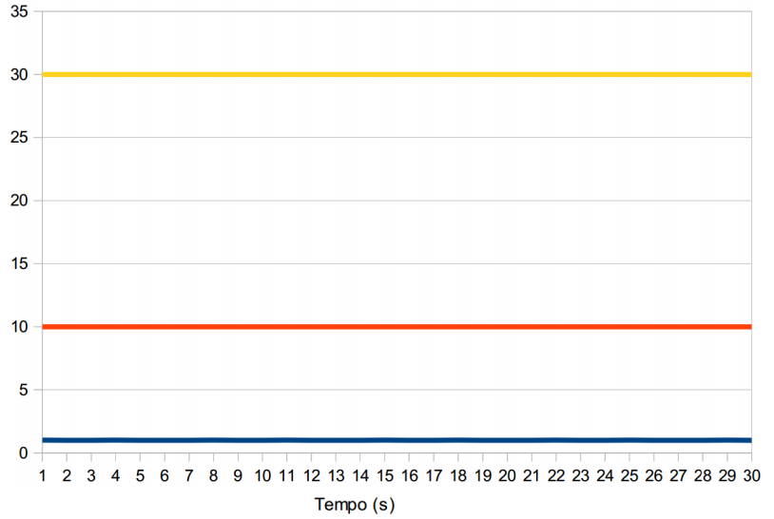
Figura 19: UDP para 3 bandas diferentes.

b. Mostrar linhas de comando utilizadas e gerar gráfico TCP da estação incrementando o número de conexões para uma máquina servidora. Pode-se fazer de duas formas:
a) aumentando o número de clientes gradativamente, com 1, 2 e 3 clientes, utilizando máquinas diferentes para clientes;

b) utilizando o resultado do próprio iperf (opção “-i 1”), que mostra a média a cada segundo, e depois gerando o gráfico com outra ferramenta. Nesse caso, bastam duas máquinas com 3 janelas cliente e 3 servidoras. O objetivo é ver a adaptação do TCP (tcp-friendly).

Comando
iperf c 143.54.13.240 f m i 1 t 150 p 2000 l 1400 &
(sleep 30; iperf c 143.54.13.240 f m i 1 t 60 p 2001 l 1400) &
(sleep 60; iperf c 143.54.13.240 f m i 1 t 60 p 2002 ) &

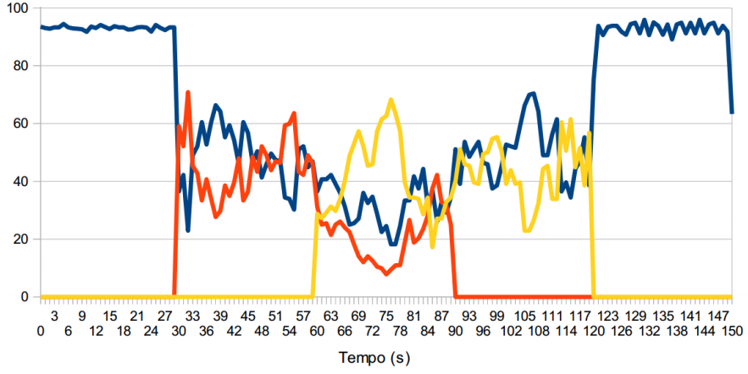
Figura 20: TCP com 3 clientes.

OBS: não esquecer que definição de banda só faz sentido com o UDP. No TCP, não se deve utilizar flags de controle de taxa, pois o controle é feito em nível 4.

12. Utilizando a ferramenta Wireshark, obtenha a curva de variação da carga da rede local da sua máquina. Explique, sucintamente, como foi obtida e comente os resultados obtidos. Para esta tarefa considere uma estatística de 1 a 5 minutos. Ver opção “statistics+io-graph”. Altere o uso da rede (através do iperf ou outro método) e explique as variações na rede. Gere gráficos de TCP e UDP e compare os resultados.

UDP:

Comandos UDP:
iperf -f m -c 192.168.1.100 -p 2024 -u -b 1M 1400 -t 60
iperf -f m -c 192.168.1.100 -p 2024 -u -b 10M 1400 -t 60
iperf -f m -c 192.168.1.100 -p 2024 -u -b 30M 1400 -t 60

Os comandos foram executados sequencialmente. A transmissão foi limitada em: 1M, 10M e 30M, respectivamente.

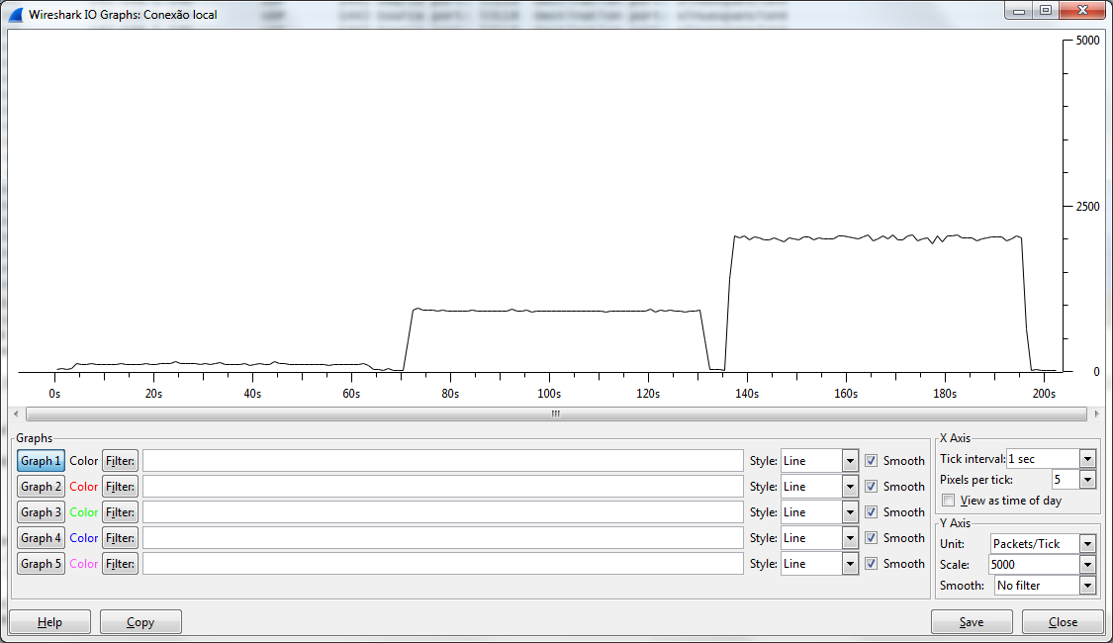

Comandos UDP:
Verde: iperf -f m -c 192.168.1.200 -p 2024 -u -b 30M 1400 -t 60
Vermelho: iperf -f m -c 192.168.1.100 -p 2024 -u -b 30M 1400 -t 60

Comandos executados paralelamente, com uma espera de 10s entre o primeiro e o segundo. Como a banda foram limitados a 30M/s, e a banda disponível é 100M/s. Ambos transmitiram a 30M/s, com a tráfego total de rede chegando a 60M/s.

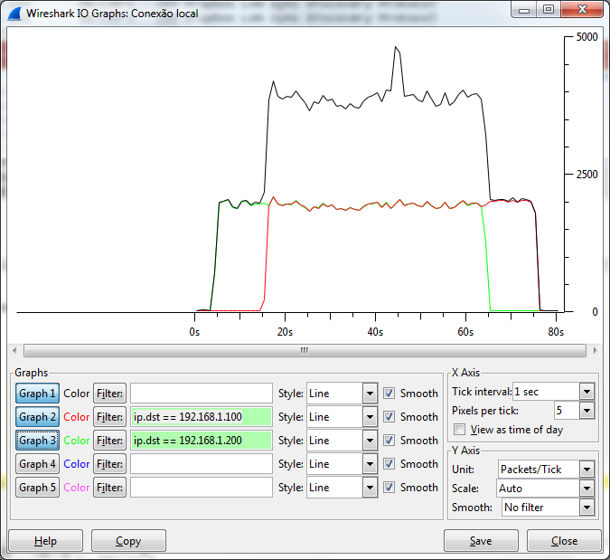

Comandos UDP:
Verde: iperf -f m -c 192.168.1.200 -p 2024 -u -b 100M -l 32k -t 60
Vermelho: iperf -f m -c 192.168.1.100 -p 2024 -u -b 100M -l 32k -t 60

Comandos executados de maneira semelhante ao exemplo anterior, mas como a banda disponível é de 100M/s, no momento que são executados paralelamente as taxas de transmissão de ambas diminuem para 50M/s com o tráfego total de rede se mantendo constante em 100M/s.

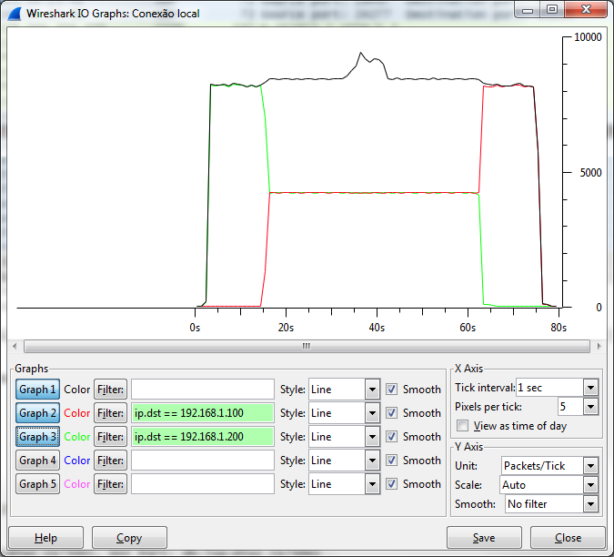

TCP

Comando TCP:
iperf c 143.54.13.240 f m i 1 t 150 p 2000 l 1400 &
(sleep 30; iperf c 143.54.13.240 f m i 1 t 60 p 2001 l 1400) &
(sleep 60; iperf c 143.54.13.240 f m i 1 t 60 p 2002 ) &

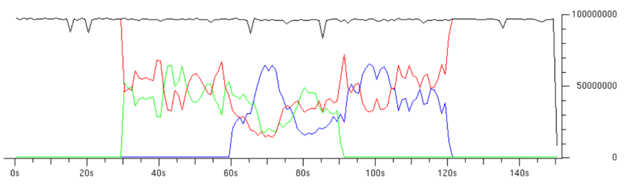

Referências

- TTL padrão para Windows e Linus. Disponível em: http://www.vivaolinux.com.br/dica/Entendendo-o-campo-TTL-do-ping. Acesso em 19/10/2013.
- Time to Live. Disponível em: http://en.wikipedia.org/wiki/Time_to_live. Acesso em 19/10/2013.
- Address Resolution Protocol. Disponível em: http://en.wikipedia.org/wiki/Address_Resolution_Protocol. Acesso em: 19/10/2013.
- ARP chaching and timeout. Disponível em: http://www.networkers-online.com/blog/2009/02/arp-caching-and-timeout/. Acesso em: 19/10/2013.
- Traceroute - Funcionamento. Disponível em: http://penta.ufrgs.br/uel/graziela/graznw13.htm. Acesso em: 10/11/2013.
- Traceroute - Informações. Disponível em: http://pt.wikipedia.org/wiki/Traceroute. Acesso em: 10/11/2013.

